NOME DA PROFESSORA: ELISANDRA CARVALHO DA SILVA
TURMA: PRÉ 2 TURNO: MATUTINO
PERÍODO: DE 15 À 19 DE JUNHO DE 2020.
OLÁ MEUS PEQUENOS COMO VOCÊS ESTÃO?
ESTA SEMANA PREPAREI UMA AULA DELICIOSA PARA VOCÊS! JÁ ESTOU ANCIOSA ESPERANDO OS VÍDEOS E FOTOS QUE VÃO MANDAR E ESPERO QUE SE DIVIRTAM BASTANTE.
1- ASSISTIR A HISTÓRIA UM CHÁ NA CASA DE DONA LALÁ JUNTO COM SEUS PAIS NÃO ESQUEÇAM DE FILMAR EM ALGUM MOMENTO PARA MANDAR NO GRUPO.
ESTAREI ENVIANDO A HISTÓRIA CONTADA NO WATTS ZAP PARA VOCÊS ASSISTIREM E AQUI ELA ESCRITA PARA QUE TAMBÉM LEIAM PARA SEUS FILHOS.

2 - AGORA ESCOLHAM UMA DAS RECEITAS VISTAS NA HISTÓRIA PARA FAZEREM E SE DELICIAREM: BISCOITOS DE DONA LALÁ, BOLO DE CENOURA DE DONA ZIZI, SANDUICHES DE DONA GIGI E DOCE DE LEITE DE DONA MIMOSA. OLHEM SÓ QUANTA COISA GOSTOSA!
MÃE DEPOIS DA RECEITA PRONTA QUERO QUE FILME SEU FILHO MOSTRANDO O QUE FIZERAM E QUE ELE FALE COMO FOI ESSA ATIVIDADE.
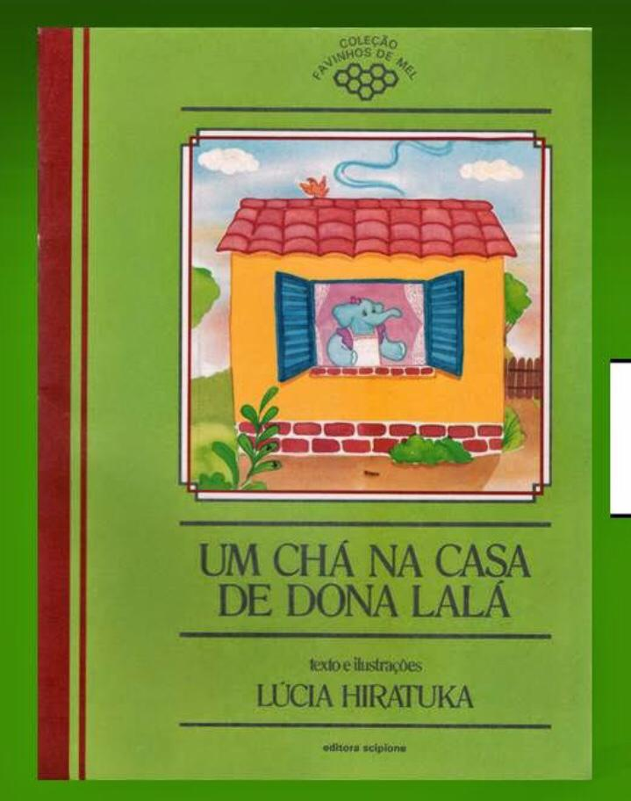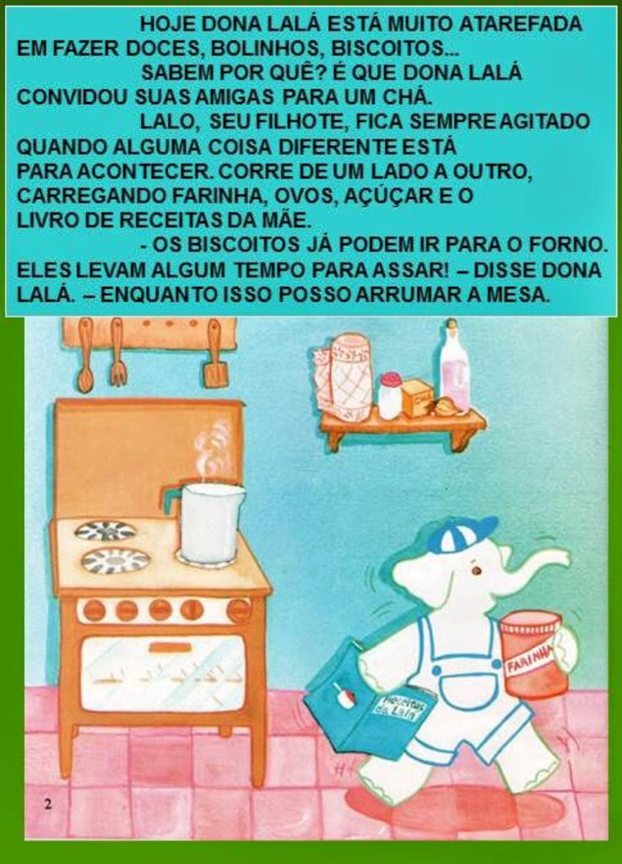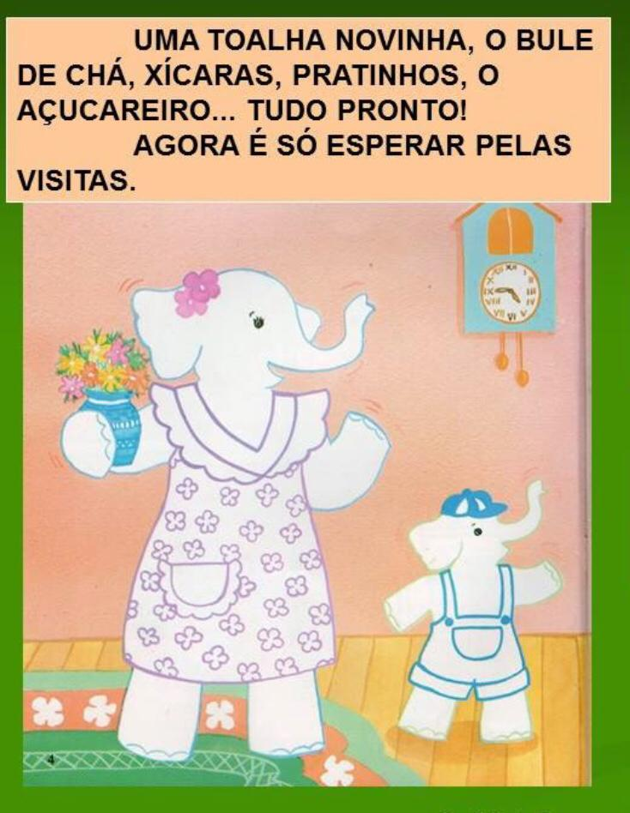
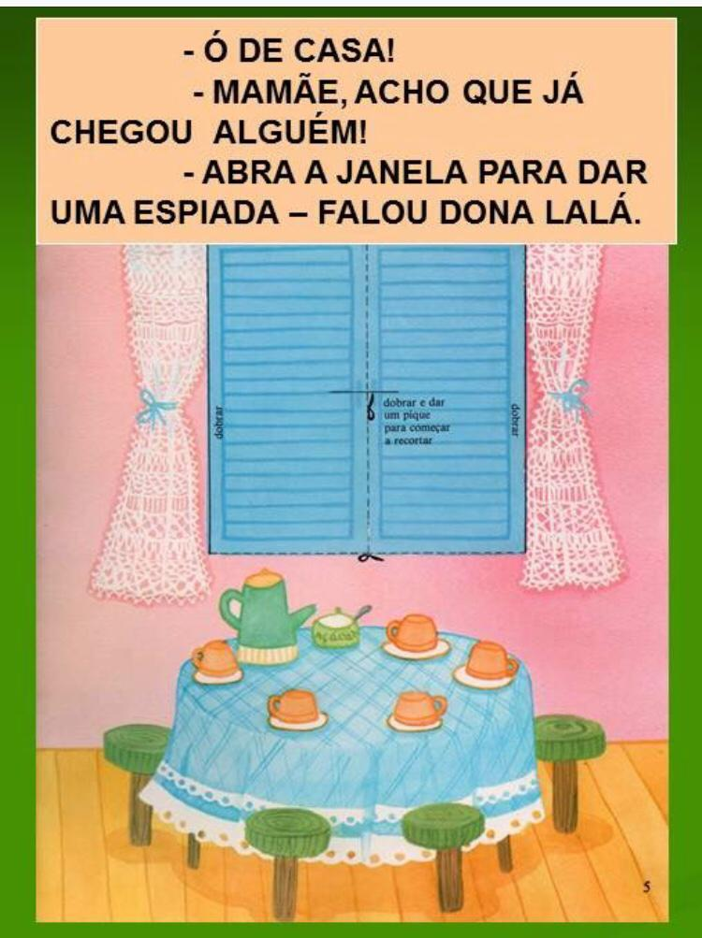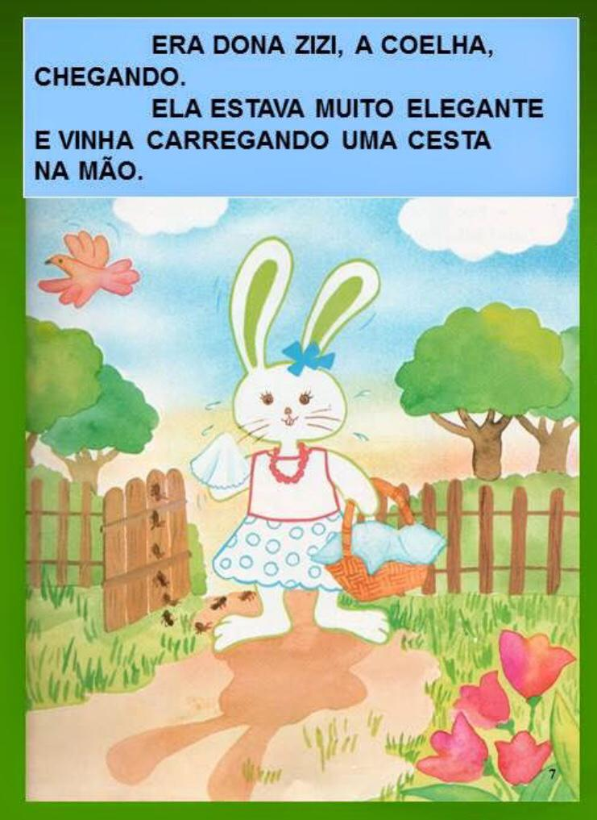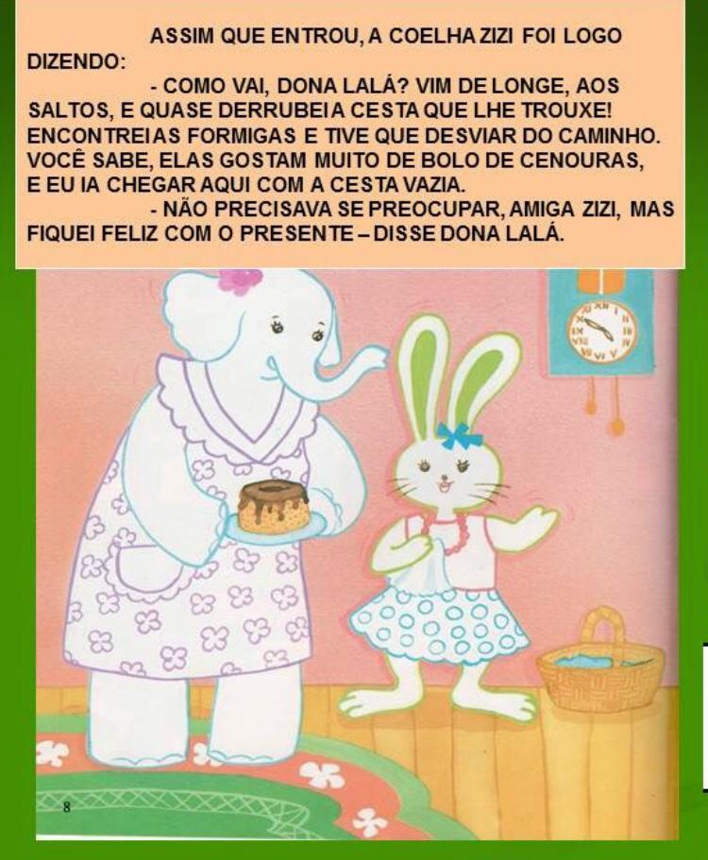
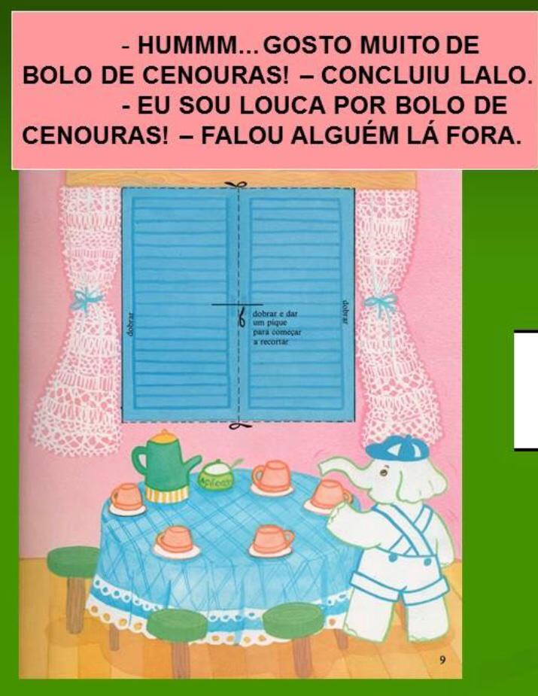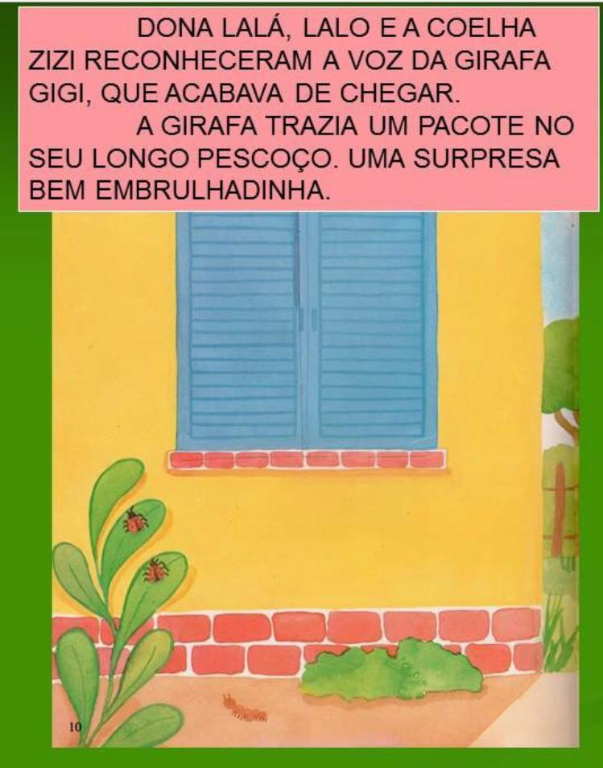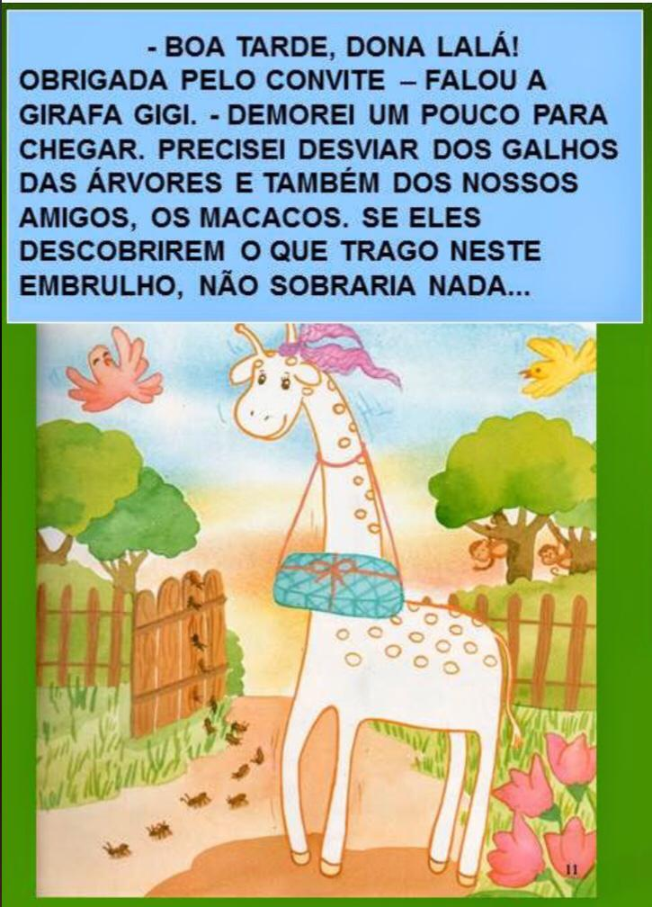
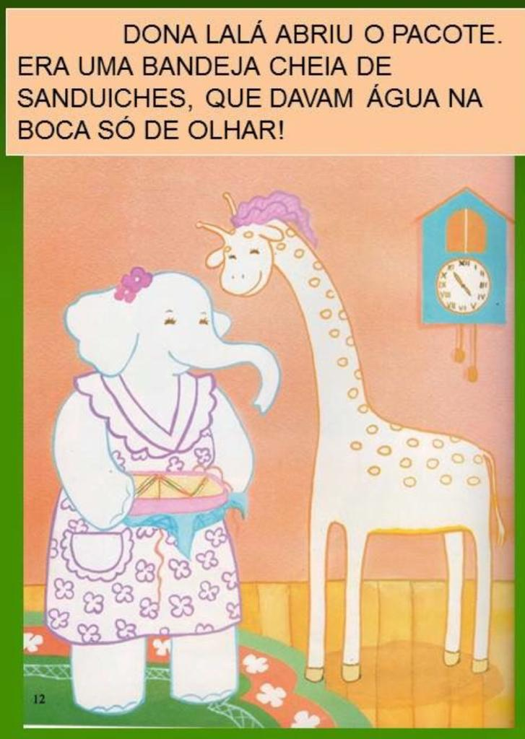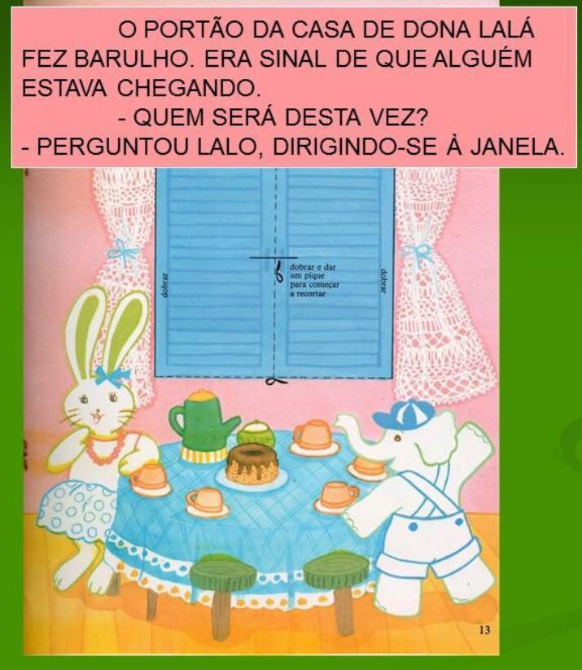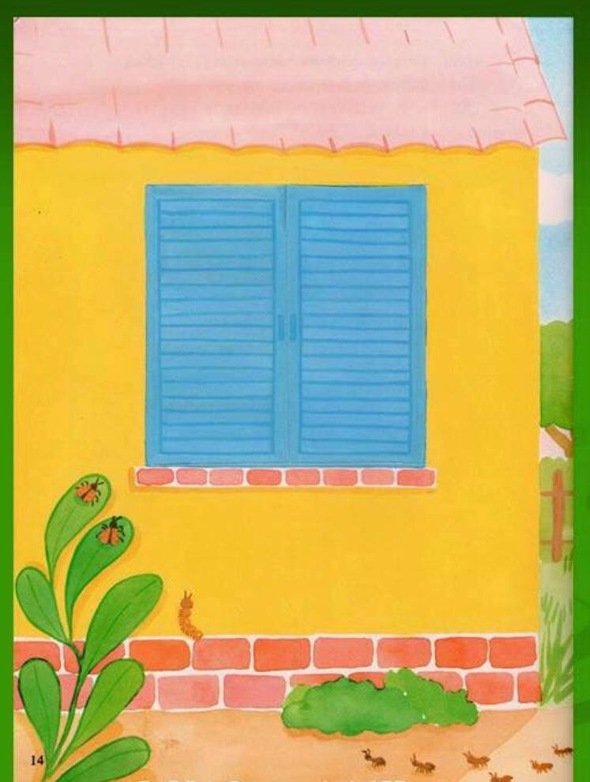
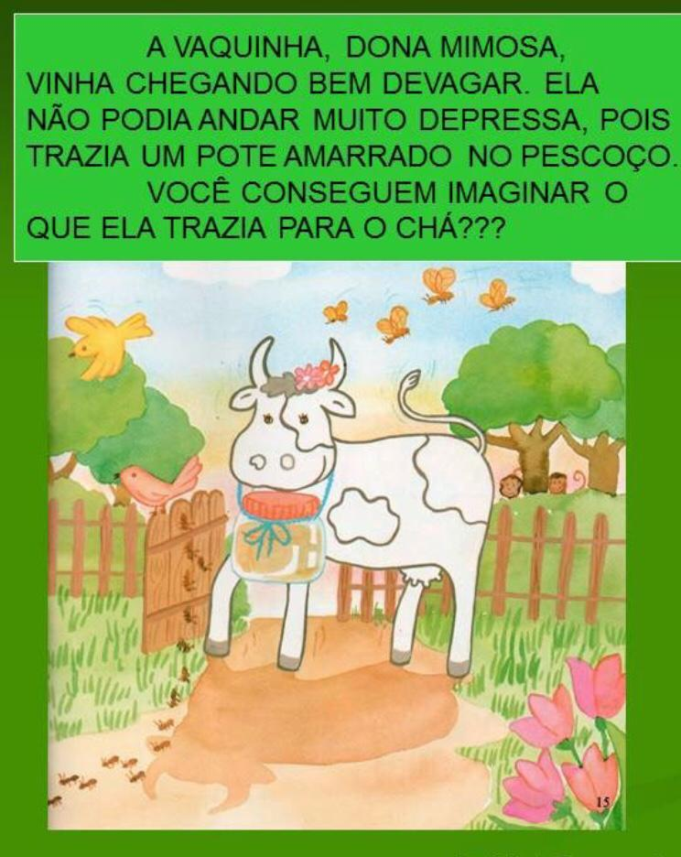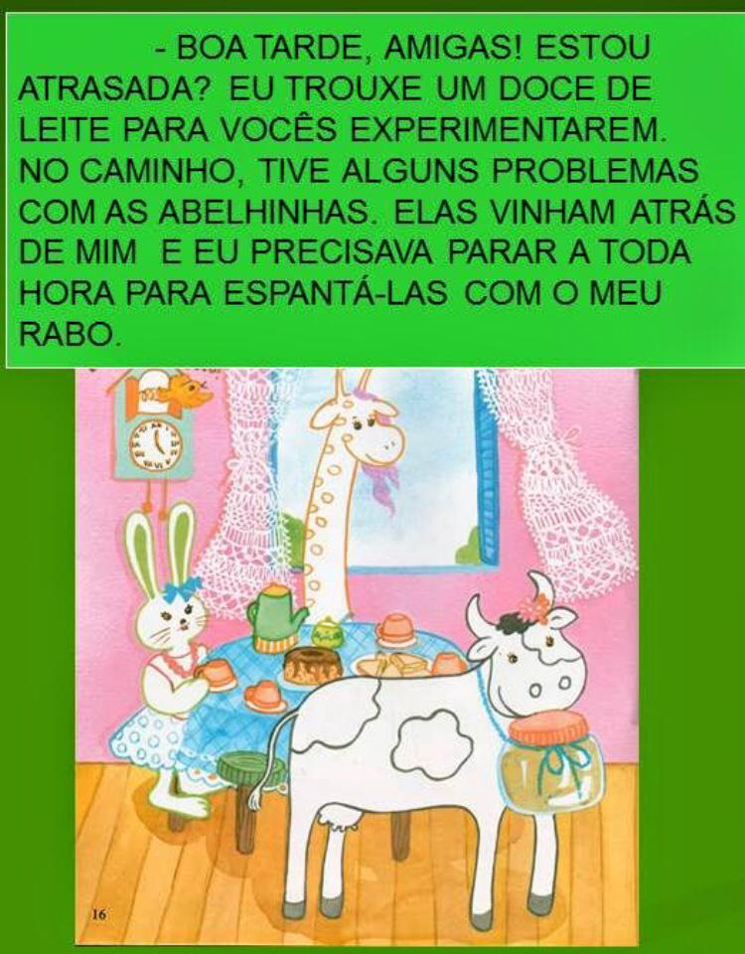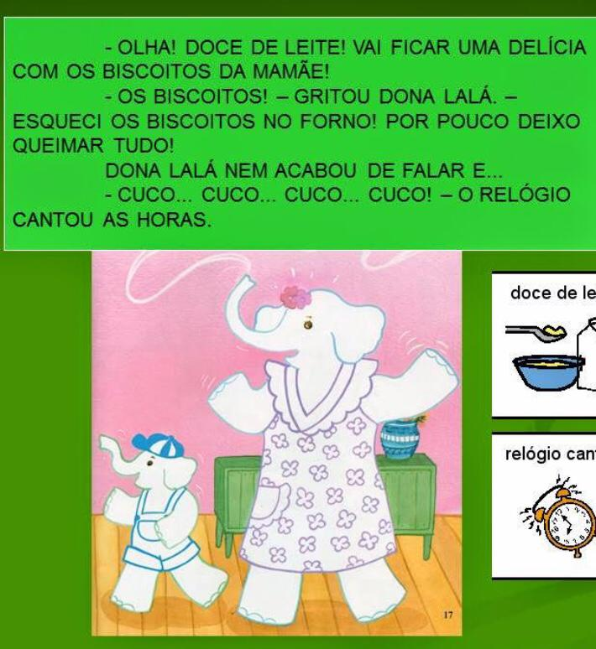

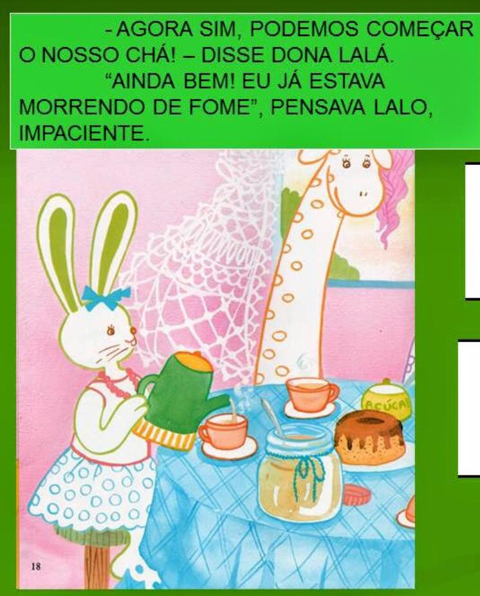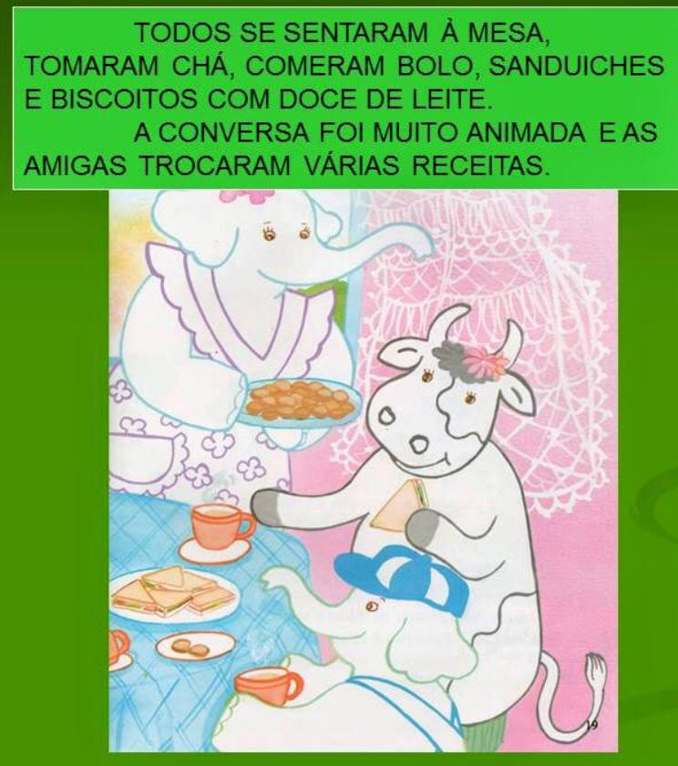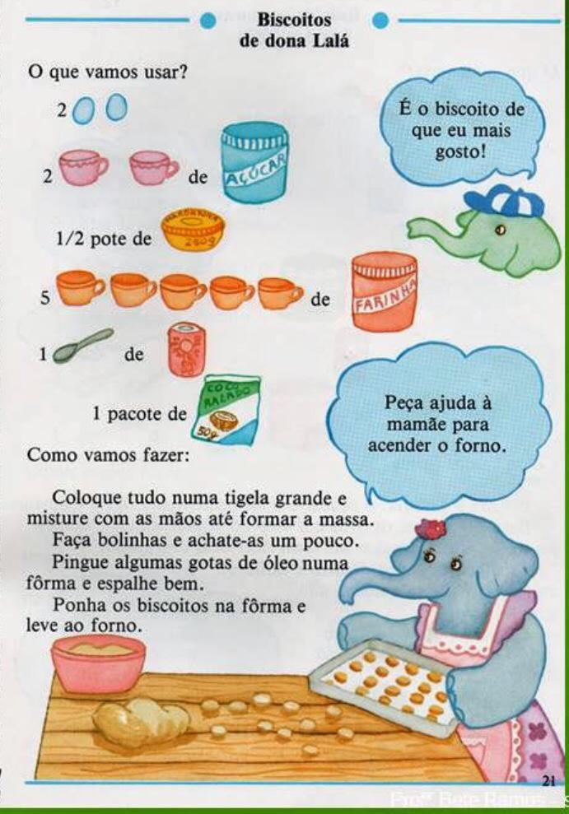
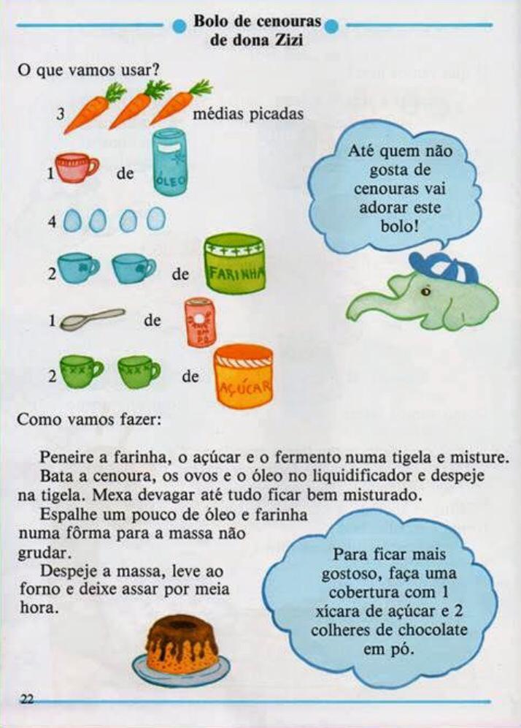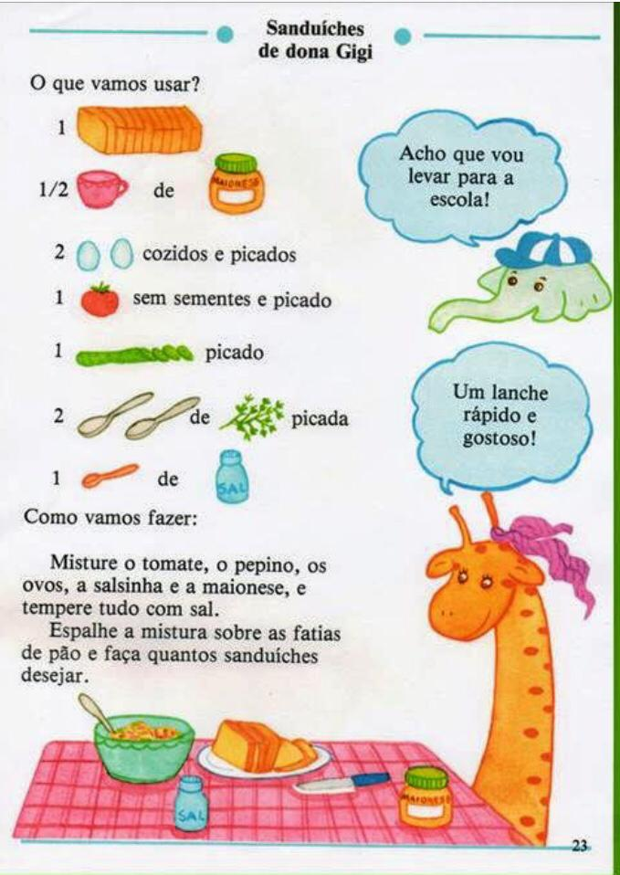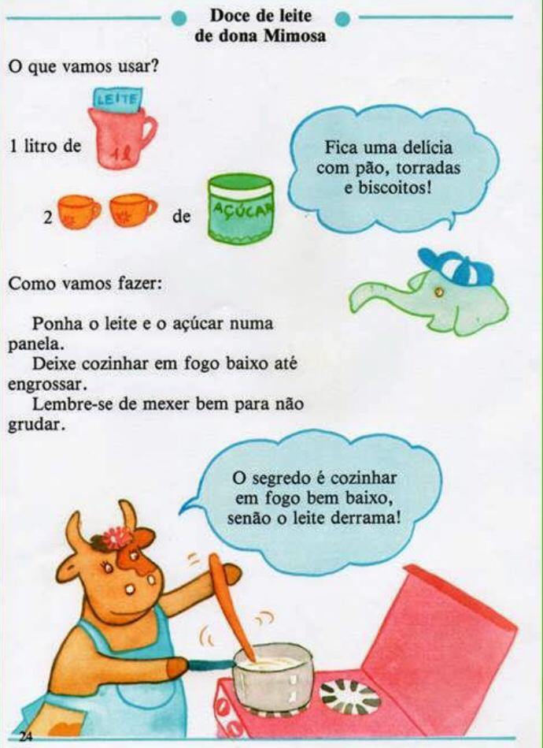

3- DEPOIS DE SE DELICIAREM COM A RECEITA DE DONA LALÁ PEGUE SEU CADERNO E ESCREVA COM A AJUDA DE UM ADULTO, QUAL FOI A RECEITA QUE FIZERAM E COLOQUE A QUANTIDADE DE INGREDIENTES QUE VOCÊS USARAM PARA FAZER A RECEITA.

4 - REPRESENTE COM UM LINDO DESENHO BEM COLORIDO A EXPERIÊNCIA QUE ACABOU DE VIVER.

TENHAM TODOS UMA ÓTIMA SEMANA! ABRAÇOS DA PROF. ELISANDRA.

